Конспект урока по литературному чтению.
Тема: Семейное чтение. Отрывок из романа «Война и мир» «Петя Ростов».
Цели: Познакомить детей с отрывком из произведения «Война и мира» «Петя Ростов».
Планируемые результаты:
Предметные:
- Читать правильно выразительно целыми словами вслух, учитывая индивидуальный темп чтения;
- читать про себя в процессе ознакомительного чтения, выборочного чтения и повторного изучающего чтения;
- оценивать и характеризовать героев произведения и их поступки;
Личностные:
- Осознание и освоение литературы как части общекультурного наследия России и общемирового культурного наследия;
- знакомиться с общечеловеческими ценностями;
- воспринимать роман как особый жанр литературы.
Оборудование: Учебник Автор: Л.Ф.Климанова, Л.А. Виноградская М.В. Бойкина. « Просвещение» 2-е изд. М. : Просвещение, 2012., презентация.

Этапы урока  Методы и приемы | Время | Деятельность Учителя | Деятельность  учеников | УУД
Мотивацион-  -ный.  Слово учителя.  Практический: выставка произведений.  Словес.: ответы на вопросы  Наглядный: рассматривание иллюстраций  Словес.: монологические высказывания уч-ся.  Постановка учебной задачи и ее решение  Практический: чтение по цепочки.  Решение частных задач на основе анализа текста.  Практический: выборочное чтение  Словес.: ответы на вопросы  Словес.: монологические высказывания уч-ся.  Словес.: обобщение  Словес.: монологические высказывания уч-ся. | 5м. | Здравствуйте ребята. Меня зовут Екатерина Александровна, и сегодня я у вас проведу урок  Литературного чтения.  Сегодня я хочу поговорить с вами о чтение.  - У кого в семье принято читать по вечерам?  - Что вы читаете?  -Любите ли вы читать сами без участия родителей?  - Какие жанры литературы вы знаете? (приключения , фантастика, классика, сказки, научную литературу)  - Есть ли у вас любимое произведение?  - Какой у вас любимый автор и книга?  - Ребята посмотрите на слайд это мой любимый писатель  кто может назвать его имя?  (Лев Толстой)  - Какие произведения Льва Толстого вы знаете? Какие прочитали?( )  - Вы принесли книги с произведениями Льва Толстого. Давайте сделаем с вами выставку его книг .  Расскажите какие произведения вам понравились. Расскажите чем запомнилась вам эта книга. Поставьте прочитанную вами книгу на парту перед доской.  - Какая хорошая выставка у нас получилась, запомните прочитанные вами произведения, те кто не читал обязательно прочитайте в кругу своей семьи.  - Сегодня мы с вами познакомимся еще с одним произведением Льва Толстого.  Оно называется «Петя Ростов».  Действия происходят во время войны русского народа с Французами 1805 1812г  Рассказ о 15- летнем мальчике который попадает на войну совсем юным, и главная цель для него – совершить подвиг; стать героем.  Давайте с вами прочитаем его.  Начинаем чтение по цепочки по одному предложению, остальные внимательно следят за текстом.  Пока мы будим читать текст, вы карандашом подчеркиваете трудные слова.  Чтение текста по цепочки.  Первичный анализ текста.  О чем текст?  Кто главный герой в произведение ?( Петя)  Почему Петя так рвался на войну?  (Он мечтал совершить геройский поступок)  Как Петя попал в полк?  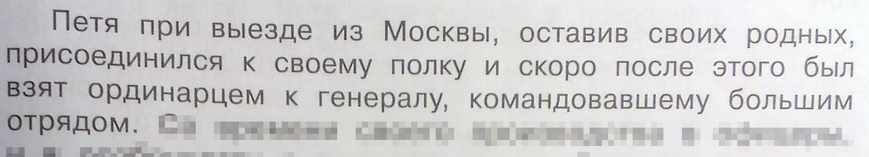  Найдите отрывок, когда Петя попал в отряд Денисова.  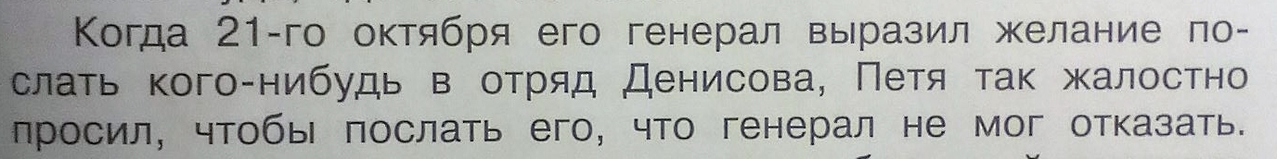  Почему Петю полюбили однополчане?  (Потому что он любит всех однополчан, пытается сделать для них приятное: предлагает свой ножик, угощает изюмом. В партизанском отряде бойцы любят Петю, относятся к нему по-отечески.)  -Проследите по тексту, какие качества характера проявлялись у Пети, когда он оказался в избушке вместе с тремя офицерами. Как Л.Н.Толстой описывает восторженное состояние Пети? 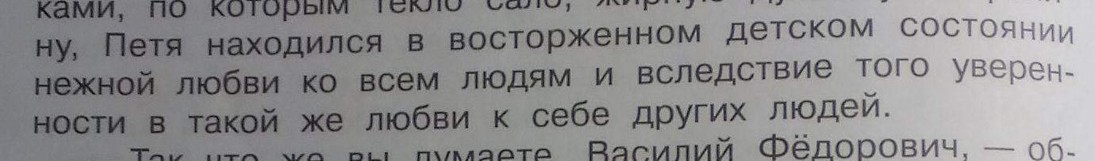  - Как Петя проявил себя в общение с пленным французким мальчиком?  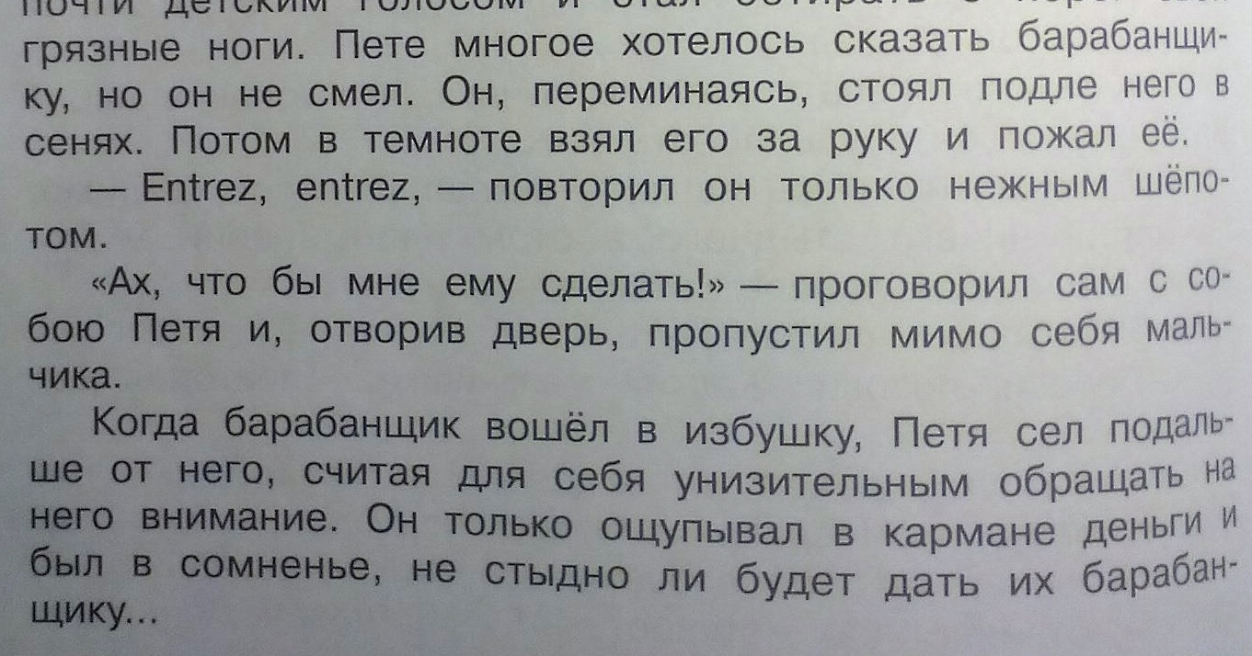  - Какие черты характера Пети проявляются в этом эпизоде?  ( Конечно, доброта. Для Пети этот французский барабанщик -не враг, а такой же мальчик, как он. Петя жалеет пленного, говорит с ним нежным шепотом, волнуется за него. Щедрость, доброта, любовь ко всем - черты характера Пети Ростова.) | Приветствие учителя.  Отвечать на вопросы.  Отвечать на вопросы.  Читать по цепочки.  Читать выразительно по цепочки.  Читать выразительно.  Давать характеристику героев.  Сравнивать героев произведения на основе поступков  Отвечать на вопросы.  Пересказывать текст. | Р: принимают и сохраняют уч задачу  Л: Внутренняя позиция школьника на уровне положительного отношения к уроку.  П: строят речевое высказывание  П: строят речевое высказывание  П: осмысленно читают текст  П: осмысленно читают текст  П: строят речевое высказывание.  К: высказывать и обосновывать свою точку зрения  П: строят речевое высказывание  П: строят рассужд
Итог урока.  Рефлексия. | 2-3  мин | И так ребята, наш урок подходит к концу.  Вам понравился рассказ?  О чем был текст?  Как бы вы характеристику дали мальчику? Каким он был?( Добрым, отзывчевым, щедрым)  Как бы вы поступи на месте Пете?  Теперь я предлагаю вам оценить свою работу на уроке. Положите перед собой «лестницу успеха». Покажите, на какой ступеньке вы находитесь в конце урока. Если вы выполнили самостоятельную работу без ошибок, и у вас нет вопросов, то поставьте себя на верхнюю ступеньку. Если вы выполнили самостоятельную работу, но у вас остались вопросы, поставьте себя на среднюю ступеньку. Если вы ошиблись в самостоятельной работе, у вас остались вопросы, поставьте себя на нижнюю ступеньку | Оценивать свои достижения. | Р: принимают и сохраняют уч. задачу при выполнении заданий; действуют с учетом выделенных учителем ориентиров; применяют освоенные способы действия.  Р: осуществляют итоговый контроль

